MICROPROCESADORES: AGOSTO 8 DEL 2011
PROYECTO 2 EN LENGUAJE ENSAMBLADOR
Este proyecto tiene como tema central el diseño de un sistema digital basado en el microcontrolador AT89C52 y su simulación con el programa PROTEUS.
Cada grupo (2 estudiantes) deberá personalizar su proyecto, es decir su trabajo será único y diferente al de los demás grupos.
Cada estudiante en cada grupo es parte activa en el desarrollo del proyecto y deberá ser capaz de explicarlo en el momento de la presentación.
Cada grupo propondrá el trabajo a realizar en carpeta con los nombres de los integrantes del grupo, a más tardar la próxima semana (del 15 al 18 de agosto/2011) en el horario normal de prácticas, cumpliendo con las especificaciones obligatorias de hardware siguientes:
Especificaciones obligatorias de “hardware”:
- Un Circuito electrónico diseñado con un microcontrolador AT89C52 (sólo simulación).
- Como DISPLAY usarán una pantalla LCD 4x20
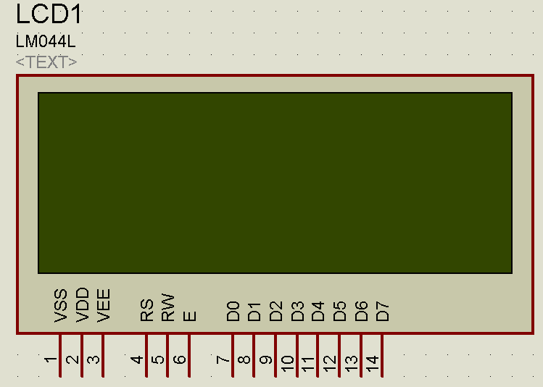

- Para el ingreso de datos un teclado ASCII 4x4. 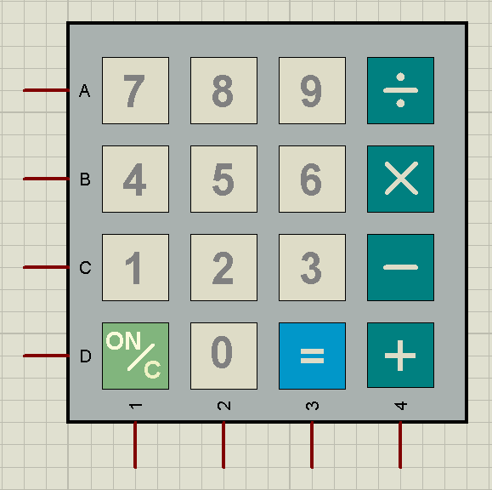

Hardware Opcional:
- Despliegues visuales de 7 segmentos para visualizar datos numéricos.
- LEDs
- Botoneras, Interruptores
- Buzzers – Parlantes - etc.

Al encender el circuito deberá aparecer el siguiente MENU INICIAL:
MENU INICIAL
- Indicar: paralelo#, grupo #, fecha.
- Nombres de los integrantes del grupo de trabajo con número de matrícula.
- Sub-menú: Nombre del programa (trabajo a realizar): especificaciones de funcionamiento y ejecución del mismo.
- Mensaje de despedida.
Observe que el menú inicial tiene cuatro opciones, para su selección use las teclas 1, 2, 3 y 4 del teclado matricial 4x4.
Desde el submenú se debe regresar al menú inicial pulsando tecla “0”, despedida final con tecla 4.
El reporte debe contener un documento de ayuda para el manejo del programa en submenú (opción 3), si se trata de un juego las especificaciones del juego.
- Cada grupo deberá acompañar una carpeta (similar a la de cualquier práctica) y además un CD CON EL CONTENIDO DE SU REPORTE Y ARCHIVOS DE PROGRAMAS FUENTES Y EJECUTABLES, el mismo que será utilizado al momento de la presentación.
- Si está solo en el grupo o no pudo contactar a su compañero de grupo podrá presentar su trabajo en forma individual.
- Para la sustentación del proyecto deberán estar presente los dos integrantes del grupo para recibir su respectiva calificación.
- Algunas Ideas:
Juegos.
Sistemas de Alarma.
Control de motores de paso.
Reloj en tiempo real.
NOTA:
Los 4 mejores trabajos (2 mejores proyectos por paralelo) serán publicados en el repositorio de la ESPOL y se harán acreedores a una bonificación en la NOTA FINAL DE LABORATORIO.
En la próxima semana (del 15 al 18 de agosto/2011) los estudiantes podrán, entregar sus reportes de la práctica 10 y despejar cualquier duda referente a su proyecto en las horas normales de cualquier paralelo de laboratorio.
FECHA DE PRESENTACION: La sustentación del proyecto es la semana del Lunes 22 al 25 de agosto del 2011 en el horario normal de clases.

